Komunikat prasowy, 17.09.2013r.

Fotoindex.pl - Pierwszy serwis pozwalający porównać ceny fotoproduktów oraz opinie klientów o internetowych laboratoriach fotograficznych.

Każdego dnia z usług internetowych fotolabów korzysta kilka tysięcy osób. To właśnie dla nich powstał Fotoindex.pl - serwis pomagający w wyborze odpowiedniej firmy, która zajmie się wydrukiem wakacyjnych odbitek, osobistej fotoksiążki lub stworzy na bazie przesłanego zdjęcia ścienną fototapetę. Stronę szczególnie docenią młodzi rodzice, podróżnicy, dekoratorzy wnętrz i fotografowie, ale też przedsiębiorcy wykorzystujący fotograficzne gadżety i personalizowane wydruki w działaniach promocyjnych.

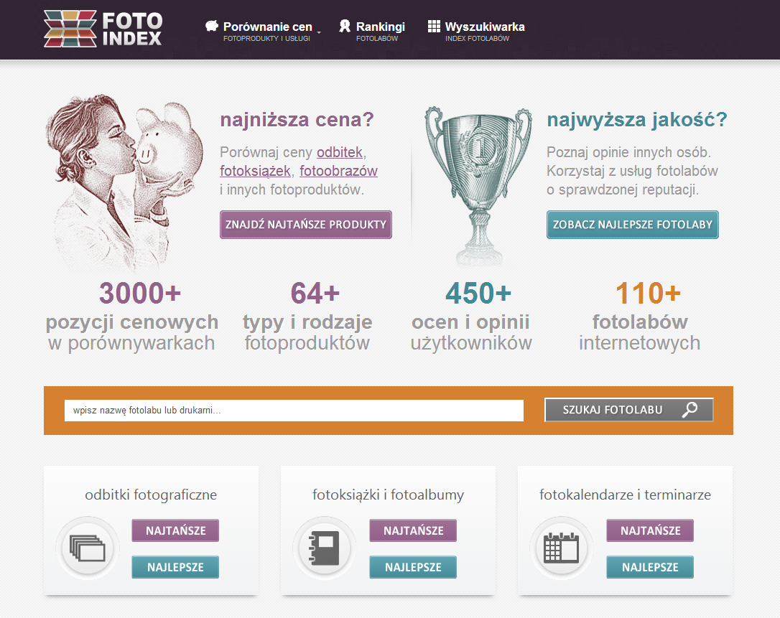
Strona główna serwisu Fotoindex.pl (źródło: Fotoindex.pl)

Fotoindex.pl dostarcza szczegółowych informacji o cenach ponad 3000 fotoproduktów, m.in popularnych formatach odbitek, fotokalendarzy oraz wydruków na płótnie. Istotnym elementem serwisu są opinie i oceny osób, które skorzystały z usług konkretnych fotolabów. Twórcy strony zadbali także o system weryfikacji nowo dodawanych opinii, który w połączeniu z monitoringiem tysięcy cen z blisko 70 grup produktowych, pozwala na sprawne wytypowanie odpowiedniego zakładu fotograficznego, któremu możemy powierzyć swoje cyfrowe zdjęcia.
“Jakość produktu, cena i zaufanie to najważniejsze dla Polaków czynniki towarzyszące zakupom w internecie. Od początku dążyliśmy do tego, aby Fotoindex dostarczał w tych newralgicznych obszarach wiarygodnej i podanej w przejrzystej formie informacji.” - podkreśla Aleksander Brzuchala, właściciel serwisu. - “Do korzystania z Fotoindexu szczególnie powinien skłonić fakt, że różnice między cenami niektórych produktów są wyraźnie większe niż ma to miejsce w innych branżach. Praktycznie taki sam fotoprodukt może być pięciokrotnie, a nawet ośmiokrotnie droższy, zależnie od tego, której firmie zlecimy jego wykonanie.”

Obecnie w bazie Fotoindexu znajduje się ponad 100 fotolabów i drukarni. Każda z tych firm posiada dedykowaną stronę profilową na której znajdziemy istotne informacje odnośnie zakresu oferty, cen, sposobów płatności i realizacji zamówień. Dotychczasowi klienci mogą również wystawić na stronie profilowej fotolabu własną opinię i ocenić jakość oraz poziom obsługi.

Wraz z oficjalnym startem serwisu, w portalach ogólnopolskich i serwisach tematycznych rozpoczyna się kampania promująca korzyści płynące z wykorzystania narzędzi i informacji dostępnych w ramach Fotoindex.pl oraz potencjału personalizowanych fotoproduktów.

Informacje uzupełniające o rynku fotoproduktów

- Laboratoria fotograficzne obecne są na polskim rynku e-commerce od 10 lat. Pierwsze serwisy oferujące kompleksowe fotousługi online powstały w 2003 roku. (Vertis.pl, Superfoto.pl)
- Dynamicznie działający fotolab w Polsce sprzedaje 300 tysięcy sztuk fotoobrazów i fotoplakatów rocznie. W tym samym czasie tylko poprzez Allegro nabywanych jest ponad 12 milionów odbitek.
- Według raportu firmy Futuresource Consulting, sprzedaż fotoksiążek w krajach europy zachodniej przekroczyła w zeszłym roku rekordową ilość 23 milionów sztuk. Dla porównania w 2009 roku liczba sprzedanych fotoksiążek wyniosła 14,5 miliona sztuk. (źródło, źródło)
- Najwięcej fotoproduktów na rynku europiejskim sprzedaje się w Niemczech i w Wielkiej Brytanii.
- W 2010 roku poprzez internet sprzedawanych było w krajach europy zachodniej 86% wszystkich fotoproduktów. W 2010 roku zanotowano również znaczny (44%) wzrost sprzedaży fotoobrazów (zdjęć drukowanych na płótnie), których sprzedaż osiągnęła kwotę 85 milionów euro. (źródło)

Informacje uzupełniające o Fotoindex.pl
Fotoindex.pl to niezależna platforma umożliwiająca porównanie cen fotoproduktów i dostęp do opinii konsumentów o usługach świadczonych przez internetowe laboratoria fotograficzne oraz drukarnie cyfrowe. Baza serwisu obejmuje ponad 100 firm oferujących w sumie ponad 3000 personalizowanych produktów tworzonych głównie w oparciu o cyfrowe zdjęcia przesyłane przez klientów. Fotoindex.pl jest marką należącą do gliwickiej firmy Pojutrze.pl, która od 2011 roku zajmuje się dostarczaniem dedykowanych narzędzi marketingowych, doradztwem strategicznym oraz opracowywaniem analiz rynkowych dla podmiotów związanych z rynkiem Digital Imaging.

Kontakt dla mediów:  Aleksander Brzuchala  telefon: 606 316 594  email: media@pojutrze.pl | Dodatkowe informacje  i materiały do pobrania  dostepne są pod adresem:  fotoindex.pl/informacje/pressroom

